松江石湖荡
临港石湖荡智慧供应链科技物流仓储产业园
项目“8·6”一般高处坠落事故调查报告

编制单位：松江石湖荡临港石湖荡智慧供应链科技物流仓储产业园项目“8·6”一般高处坠落事故调查组

编制日期：2023年10月12日
目录
一、 事故基本情况 2
（一）事故发生单位及相关单位概况 2
（二）合同签署情况 2
（三） 事故发生单位安全管理情况 3
（四）事故发生经过 4
（五）事故现场情况 5
（六）人员伤亡和直接经济损失情况 5
二、 事故应急处置及评估报告 5
（一）事故信息接报及响应情况 5
（二） 善后情况 5
（三） 事故应急处置评估 6
三、事故原因分析 6
（一）直接原因分析 6
（三）其他可能因素排除 6
（四）间接原因分析 7
四、有关责任单位存在的主要问题 7
五、事故责任分析和对责任者（单位）的处理建议 8
（一）对事故责任单位的责任认定和处理建议 8
（二）对事故责任者的责任认定和处理建议 9
六、事故整改和防范措施 9

松江石湖荡
临港石湖荡智慧供应链科技物流仓储产业园
项目“8·6”一般高处坠落事故调查报告

2023年8月6日，上海融成建筑劳务有限公司在松江区石湖荡镇双金公路298号临港石湖荡智慧供应链科技物流仓储产业园项目上发生1起高处坠落事故，造成1人死亡。事故发生后，区应急管理局、区建管委、区公安分局和石湖荡镇人民政府等单位有关人员即赴事故现场开展调查，并督促相关单位做好善后工作。
根据《中华人民共和国安全生产法》、《生产安全事故报告和调查处理条例》（国务院令第493号）和《上海市实施〈生产安全事故报告和调查处理条例〉的若干规定》（沪府规〔2018〕7号），区应急管理局会同区建管委、区公安分局、区总工会和石湖荡镇人民政府组成了松江石湖荡临港石湖荡智慧供应链科技物流仓储产业园项目“8·6”一般高处坠落事故调查组。调查组通过现场勘查、调查取证、综合分析等，查明了事故发生的原因，认定了事故性质，提出了对事故相关责任单位和责任人的处理意见和事故防范与整改措施。
经调查认定，松江石湖荡临港石湖荡智慧供应链科技物流仓储产业园项目“8·6”一般高处坠落事故是因上海融成建筑劳务有限公司安排未取得相应资格的工人进行特种作业、劳防用品使用不到位，上海海怡建设（集团）有限公司对劳务分包单位统一管理不力和大连建安工程建设监理有限公司未切实履行监理职责而造成的一起一般生产安全责任事故。

事故基本情况

（一）事故发生单位及相关单位概况
上海海怡建设（集团）有限公司（以下简称“海怡公司”），1992年7月28日注册成立，注册地址：中国（上海）自由贸易试验区临港新片区临港大道3500弄5号，统一社会信用代码：91310000133952259Q，法定代表人：秦林军，注册资金：人民币18200万元整。公司主要从事各类工程建设活动，建设工程设计等业务。海怡公司安排吴廷华担任该项目的项目经理。
上海融成建筑劳务有限公司（以下简称“融成公司”），2006年1月18日注册成立，注册地址：上海市崇明区城桥镇秀山路68号313室，统一社会信用代码：91310230784789475U，法定代表人：张建君，注册资金：人民币600万元整。公司主要从事建筑劳务分包，模板建设工程作业，脚手架建设工程作业等。融成公司安排潘华奕担任该项目的项目负责人。
大连建安工程建设监理有限公司（以下简称建安公司），1997年11月12日注册成立，注册地址：辽宁省大连市沙河口区西南路188号，统一社会信用代码：9121020424183310XF，法定代表人：朱守权，注册资金：人民币300万元整。公司主要从事工程建设监理，建设工程项目管理等业务。建安公司安排徐建军担任该项目的总监。

（二）合同签署情况
2022年12月，海怡公司与上海临舫物流科技有限公司签订了《建筑工程施工合同》，海怡公司承接了临港石湖荡智慧供应链科技物流仓储产业园项目，合同总价伍亿壹仟壹佰陆拾捌万零陆佰贰拾壹元壹角整。合同暂定竣工日期2024年10月31日。
2023年1月，融成公司与海怡公司签订了《劳务分包合同》，融成公司为海怡公司承接的临港石湖荡智慧供应链科技物流仓储产业园项目提供劳务服务，合同总价壹亿贰仟万元整。
2022年10月，建安公司与上海临舫物流科技有限公司签订了《建筑工程监理合同》，为该项目提供监理服务，合同总价壹佰捌拾叁万捌仟零肆拾元整。

事故发生单位安全管理情况
1.融成公司
融成公司未督促从业人员严格执行安全生产规章制度。公司提供的《安全生产管理制度》第31页规定：从事特种作业的人员，必须持证上岗。但是公司却安排许世兵、许世红等未取得相应资格的工人进行特种作业（高处作业）。
融成公司未督促从业人员按照使用规则佩戴、使用劳动防护用品。出事当天许世兵未系好安全帽扣，导致其坠落过程中安全帽脱离头部，且高处作业过程中未按照规定系好安全带。
融成公司未建立高温季节施工安全管理制度，在应停止室外作业的高温时段仍安排工人进行室外高处作业。
2.海怡公司
海怡公司提供了《安全生产管理制度》，虽然建立了特种作业管理制度、施工现场持证上岗制度、高温季节施工管理制度等规定，但是这些制度都流于形式，未教育、督促从业人员严格执行，且对建设行政主管部门下达的高温时段停止室外作业的指令不传达、不执行。
3.建安公司
建安公司未切实履行监理职责，未及时发现和制止高温时段未停止室外作业的问题，未按规定核查施工单位特种作业人员的资格证书。

（四）事故发生经过
2023年8月6日14时许，在松江区石湖荡镇临港石湖荡智慧供应链科技物流仓储产业园项目上，融成公司组织的一施工人员在2号仓库2层支模过程中，不慎从高处坠落至水泥平面上（坠落高度8米左右），现场人员见状立即呼喊并拨打了120,120救护人员现场确认该施工人员已经当场死亡。
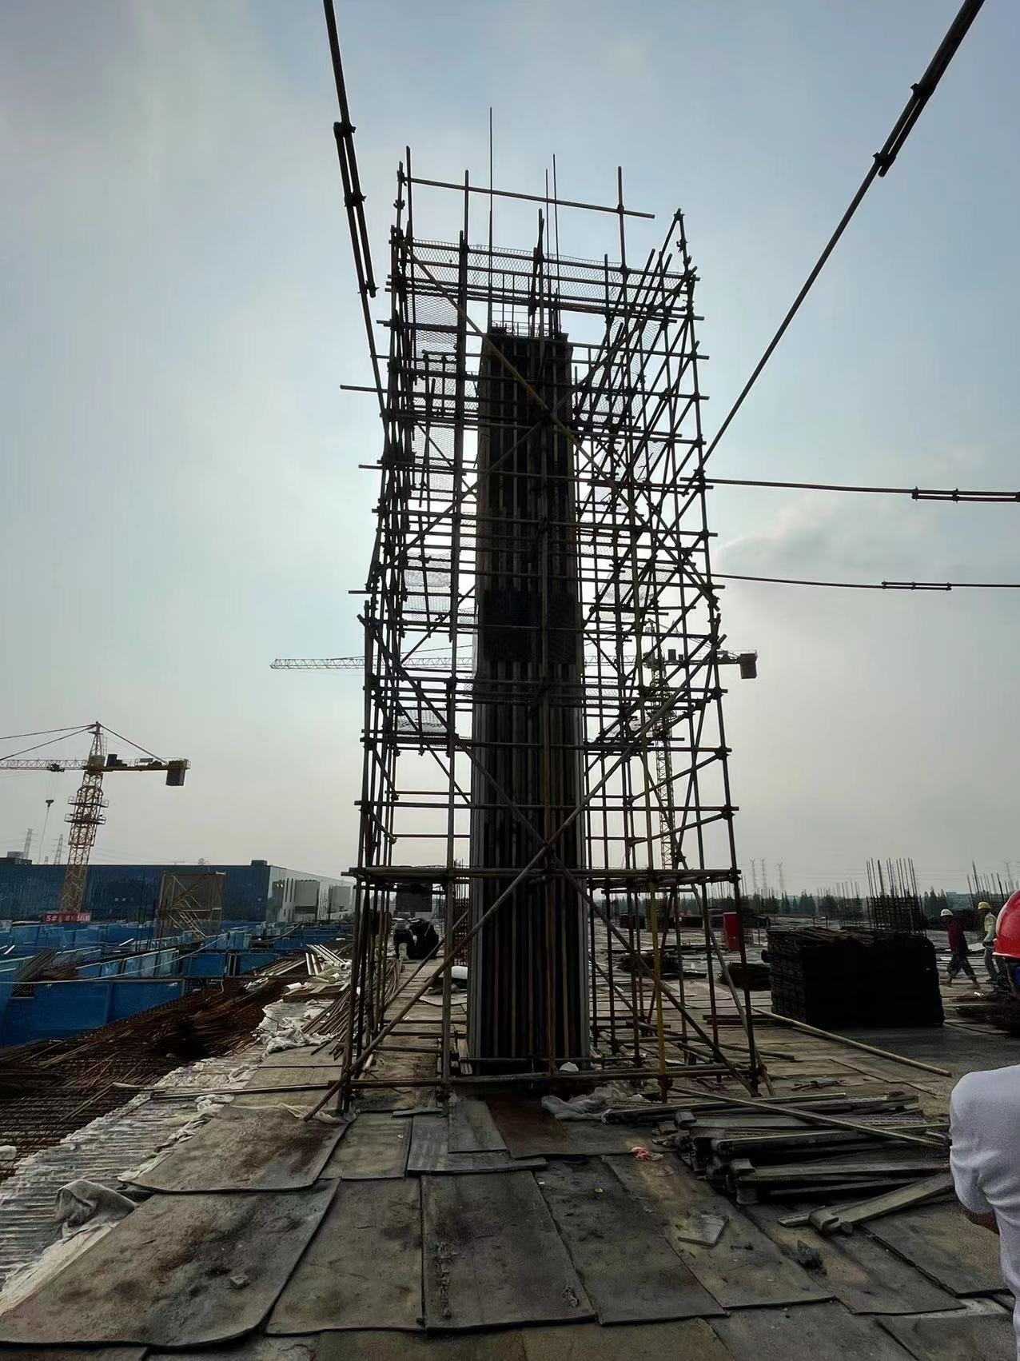

（五）事故现场情况
事故地点位于松江区石湖荡镇临港石湖荡智慧供应链科技物流仓储产业园项目的2号仓库2层。2层靠北面有一根立柱，立柱四周支好模板，模板的外围搭设有脚手架。模板和脚手架高度约9米，脚手架的上方架设了4根生命线。在2层楼板上，靠近立柱附近铺满了铁制板，2层楼板上堆放着一些建筑材料。

（六）人员伤亡和直接经济损失情况

1.事故伤亡情况
事故造成1人死亡。
死者：许世兵，男，50岁，湖北省竹山县人。

2.直接经济损失
事故造成直接经济损失约197万元。

事故应急处置及评估报告

（一）事故信息接报及响应情况
2023年8月6日15时许，区应急管理局接报事故立即赶赴事故现场进行应急处置和开展事故调查工作。区公安分局、区建管委和石湖荡镇人民政府等单位第一时间到达事故现场开展相关工作。

善后情况
事故发生后，调查组立即督促事故单位积极开展善后工作，要求做好家属情绪安抚和心理疏导，妥善解决家属交通、住宿、膳食等事宜，同时积极为家属和事故单位搭建调解平台，稳妥推进赔偿协商事宜。目前，善后赔偿已解决。

事故应急处置评估
事故接报后，区应急管理局、区公安分局、区建管委和石湖荡镇人民政府立即作出响应，启动应急预案，相关人员第一时间赶赴现场开展应急处置，成功地完成了应急处置各项工作。事故未造成次生灾害，也未出现社会不稳定现象。

三、事故原因分析

（一）直接原因分析
许世兵在未正确使用安全帽和安全带的情况下站在高处支模，不慎从临边坠落（坠落高度约8米），是这起事故发生的直接原因。
（二）司法鉴定情况
2023年8月6日，事故调查组委托司法鉴定科学研究院对许世兵进行尸表检验、分析死因。8月23日，该院出具了《司法鉴定意见书》（司鉴院[2023]病鉴字第246号）。尸体检验发现：死者双眼睑皮肤青紫，口、鼻腔及双侧外耳道积血，左额颞部头皮擦挫伤及颅骨粉碎性骨折，左、右颧骨外侧皮肤擦伤，右侧胸腔积血，右侧腰背部皮肤青紫伴表皮剥脱。上述损伤外轻内重，以头、胸部损伤为重，结合案情，高坠可以形成。许世兵符合高坠致头、胸部等多发损伤死亡。

（三）其他可能因素排除
通过事故现场勘查、询问和气候因素分析，排除人为故意、突发灾害因素等影响。

（四）间接原因分析
融成公司安排未取得相应资格的工人进行特种作业（高处作业），未督促施工人员按照使用规则佩戴、使用安全帽、安全带等劳动防护用品进行高处作业，是这起事故发生的间接原因。
海怡公司对建设行政主管部门下达的高温时段停止室外作业的指令不传达、不执行，对劳务分包单位统一管理不力，安全检查流于形式，未督促消除高温时段进行室外作业等生产安全事故隐患，是这起事故发生的间接原因。
建安公司未切实履行监理职责，未督促消除高温时段进行室外作业等生产安全事故隐患，未按规定核查施工单位特种作业人员的资格证书，是这起事故发生的间接原因。

四、有关责任单位存在的主要问题
融成公司存在安排未取得相应资格的工人进行特种作业（高处作业）的问题，违反了《中华人民共和国安全生产法》第三十条第一款之规定。
融成公司存在未督促施工人员按照使用规则佩戴、使用安全帽、安全带等劳动防护用品站在高处作业的问题，违反了《中华人民共和国安全生产法》第四十一条第二款之规定。
融成公司存在发生生产安全事故的问题，违反了《中华人民共和国安全生产法》第一百一十四条第一款第一项之规定。
海怡公司存在对建设行政主管部门下达的高温时段停止室外作业的指令不传达、不执行的问题，违反了《防暑降温措施管理办法》第八条第一款之规定。
海怡公司存在对劳务分包单位统一管理不力，安全检查流于形式的问题，违反了《中华人民共和国安全生产法》第四十九条第二款之规定。
建安公司未切实履行监理职责，未督促消除高温时段进行室外作业等生产安全事故隐患，违反了《建设工程安全生产管理条例》第十四条第二款之规定。
建安公司未按规定核查施工单位特种作业人员的资格证书的问题，违反了《上海市建设工程质量和安全管理条例》第四十六条第三款之规定。

五、事故责任分析和对责任者（单位）的处理建议

（一）对事故责任单位的责任认定和处理建议
融成公司，安排未取得相应资格的工人进行特种作业（高处作业），未督促施工人员按照使用规则佩戴、使用安全帽、安全带等劳动防护用品进行高处作业，对这起事故的发生负有责任，建议由应急管理部门对其作出相应的行政处罚。
海怡公司，对建设行政主管部门下达的高温时段停止室外作业的指令不传达、不执行，对劳务分包单位统一管理不力，安全检查流于形式，未督促消除高温时段进行室外作业等生产安全事故隐患，对这起事故的发生负有责任，建议由建设行政主管部门对其作出相应的行政处理。
建安公司，未切实履行监理职责，未督促消除高温时段进行室外作业等生产安全事故隐患，未按规定核查施工单位特种作业人员的资格证书，对这起事故的发生负有责任，建议由建设行政主管部门对其作出相应的行政处理。

（二）对事故责任者的责任认定和处理建议
潘华奕，融成公司项目负责人，安排未取得相应资格的工人进行特种作业（高处作业），未督促施工人员按照使用规则佩戴、使用安全帽、安全带等劳动防护用品站在高处作业，对这起事故的发生负有责任，建议由应急管理部门对其作出相应的行政处罚。
吴廷华，海怡公司项目经理，对建设行政主管部门下达的高温时段停止室外作业的指令不传达、不执行，对劳务分包单位统一管理不力，未督促消除高温时段进行室外作业等生产安全事故隐患，对这起事故的发生负有责任，建议由建设行政主管部门对其作出相应的行政处理。
徐建军，建安公司总监，未切实履行监理职责，未督促消除高温时段进行室外作业等生产安全事故隐患，未按规定核查施工单位特种作业人员的资格证书，对这起事故的发生负有责任，建议由建设行政主管部门对其作出相应的行政处理。

六、事故整改和防范措施
融成公司要切实落实安全生产主体责任，加强特种作业安全管理，不得安排未取得相应资格的工人进行特种作业，要严格作业现场的安全管理，督促员工按使用规则佩戴、使用安全帽、安全带等劳动防护用品，发现事故隐患要采取相应的措施及时予以消除，杜绝事故发生。
海怡公司严格执行上级部门下达的指令，要加强对分包单位的统一协调、管理，加大作业现场安全检查和隐患排查治理力度，及时督促消除事故隐患，确保施工安全。
建安公司要切实履行监理职责，督促施工单位落实各项安全防护措施，要全面加强对施工现场安全监理力度，及时发现和有效制止从业人员的不安全行为。

松江石湖荡临港石湖荡智慧供应链科技物流
仓储产业园项目“8·6”一般高处坠落事故调查组 2023年10月12日

